Nama : Syarah Gaura Rahmadani

Prodi : MIF A

* Cara Menginstal Python

1. Klik link dibawah ini untuk masuk kedalam website resmi Python.

<https://www.python.org/>

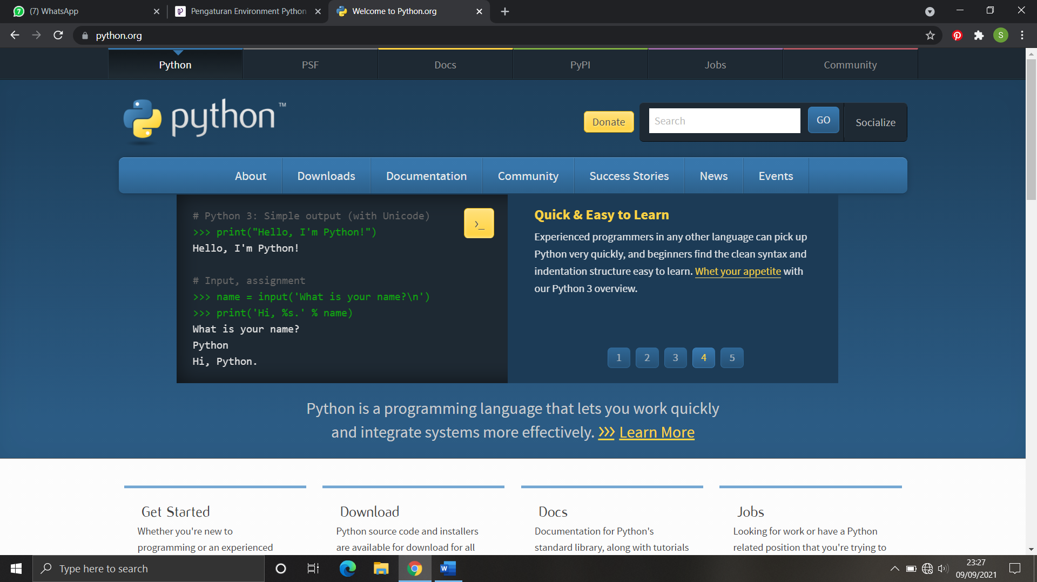

1. Setelah tampilan layar anda sama seperti yang diatas, klik tombol Download Python 3.9.7.

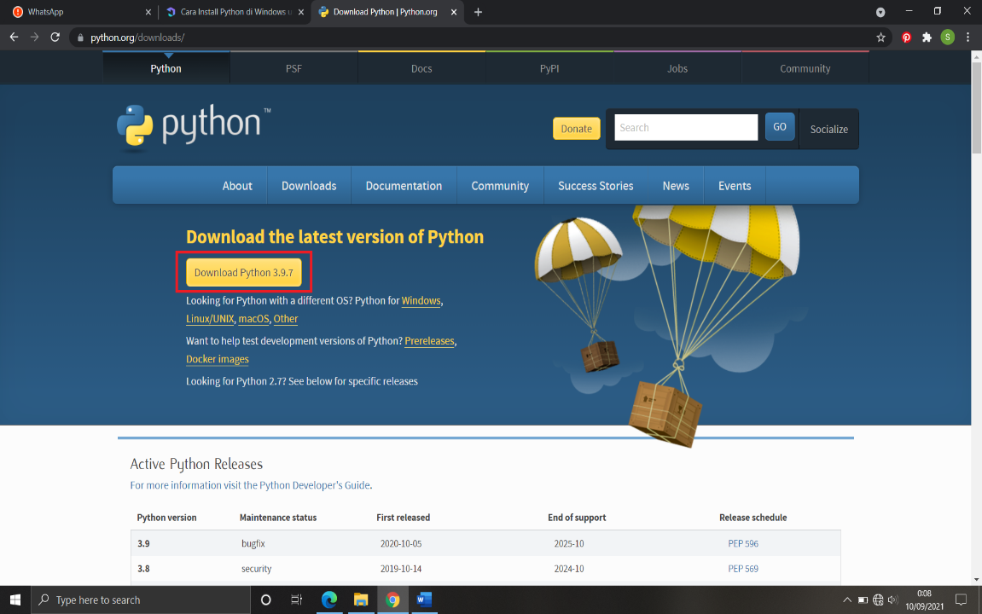

1. Tunggu proses download hingga selesai, setelah unduhan selesai.

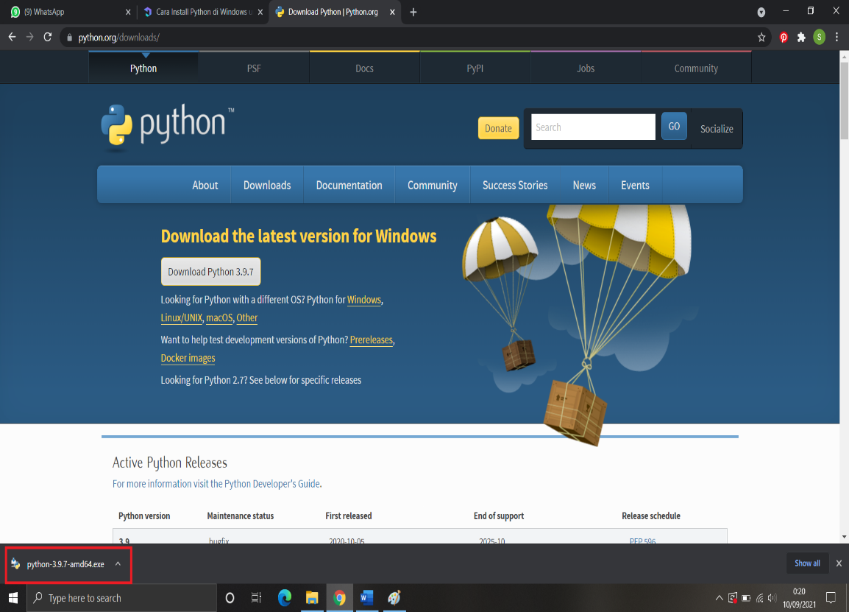

1. Buka file Python yang telah didownload, lalu klik Install Now.

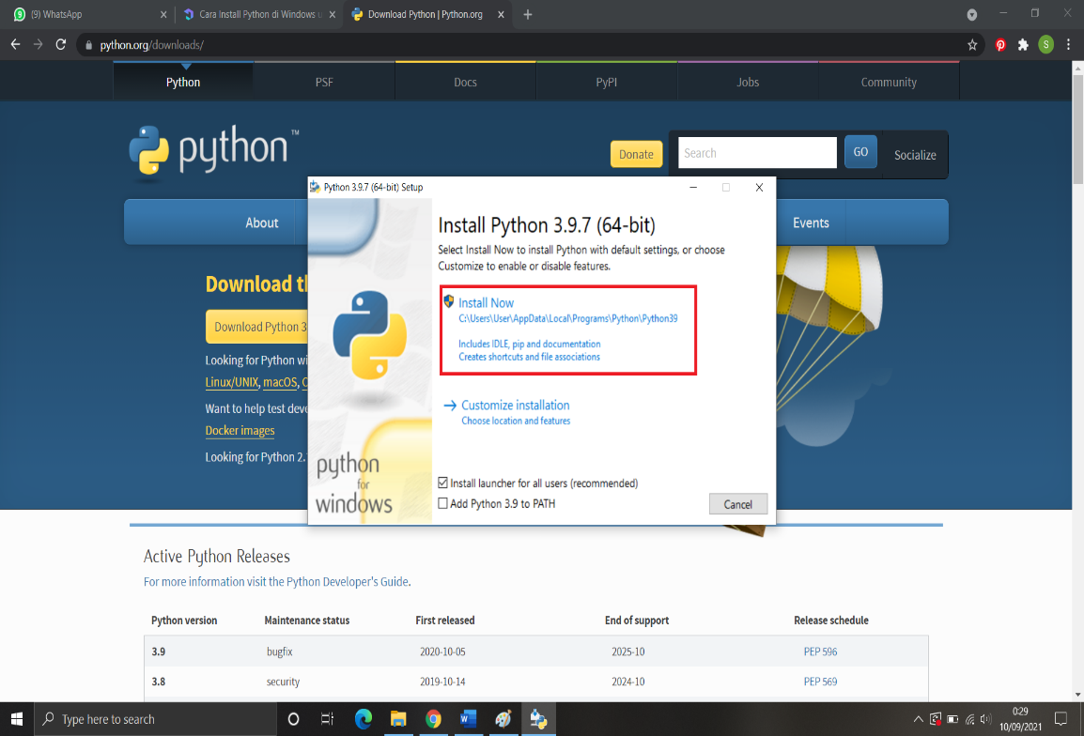

1. Tunggu Installan hingga selesai.

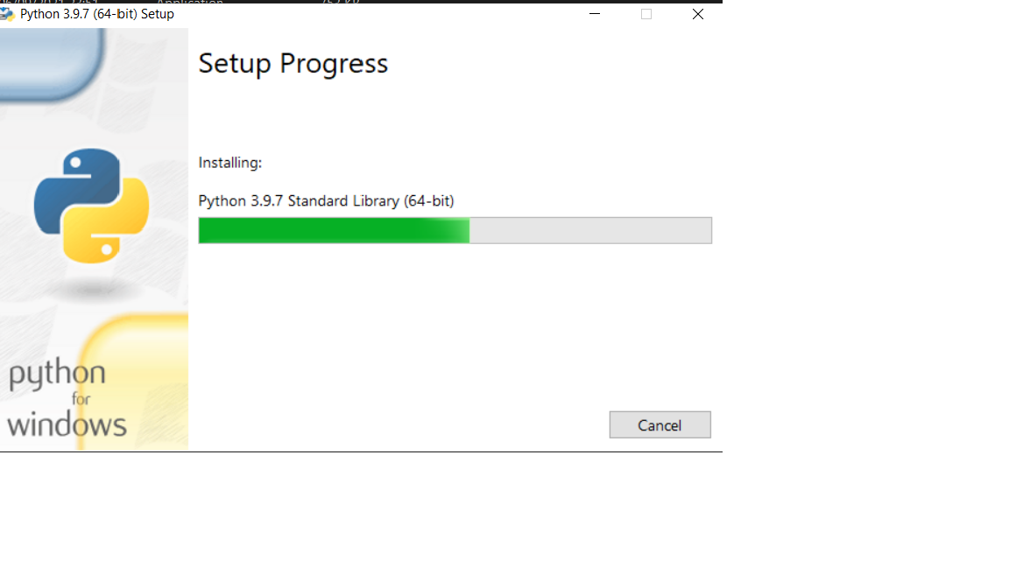

1. Install Python selesai, lalu klik close.

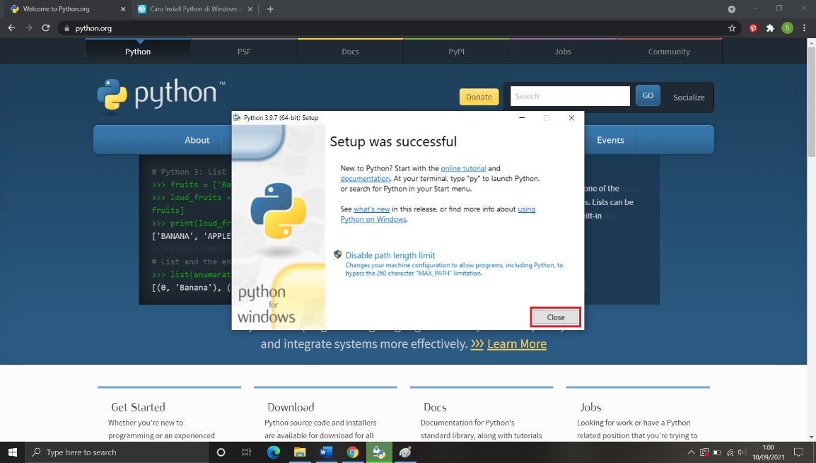

* Cara Menginstall Flowgorithm

1. Klik link dibawah ini untuk masuk kedalam website resmi Flowgorithm.

<http://www.flowgorithm.org/>

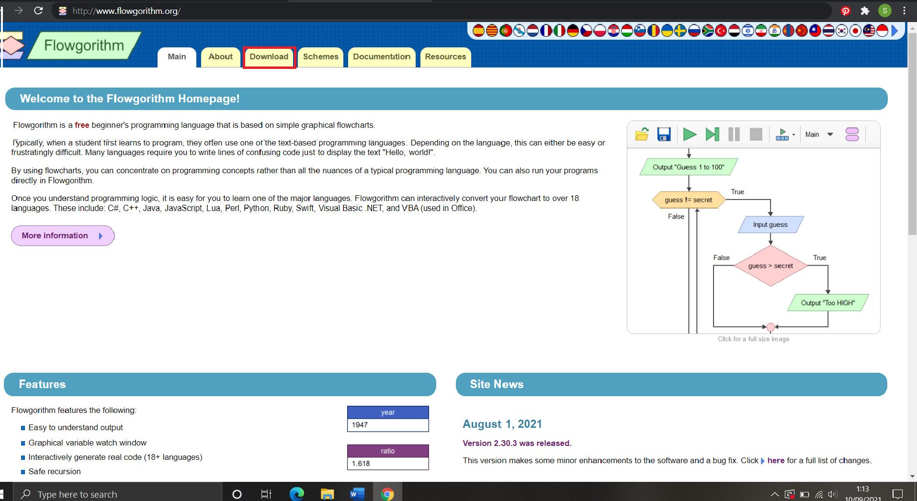

1. Pilih file yang akan didownload sesuai dengan spesifikasi perangkat anda.

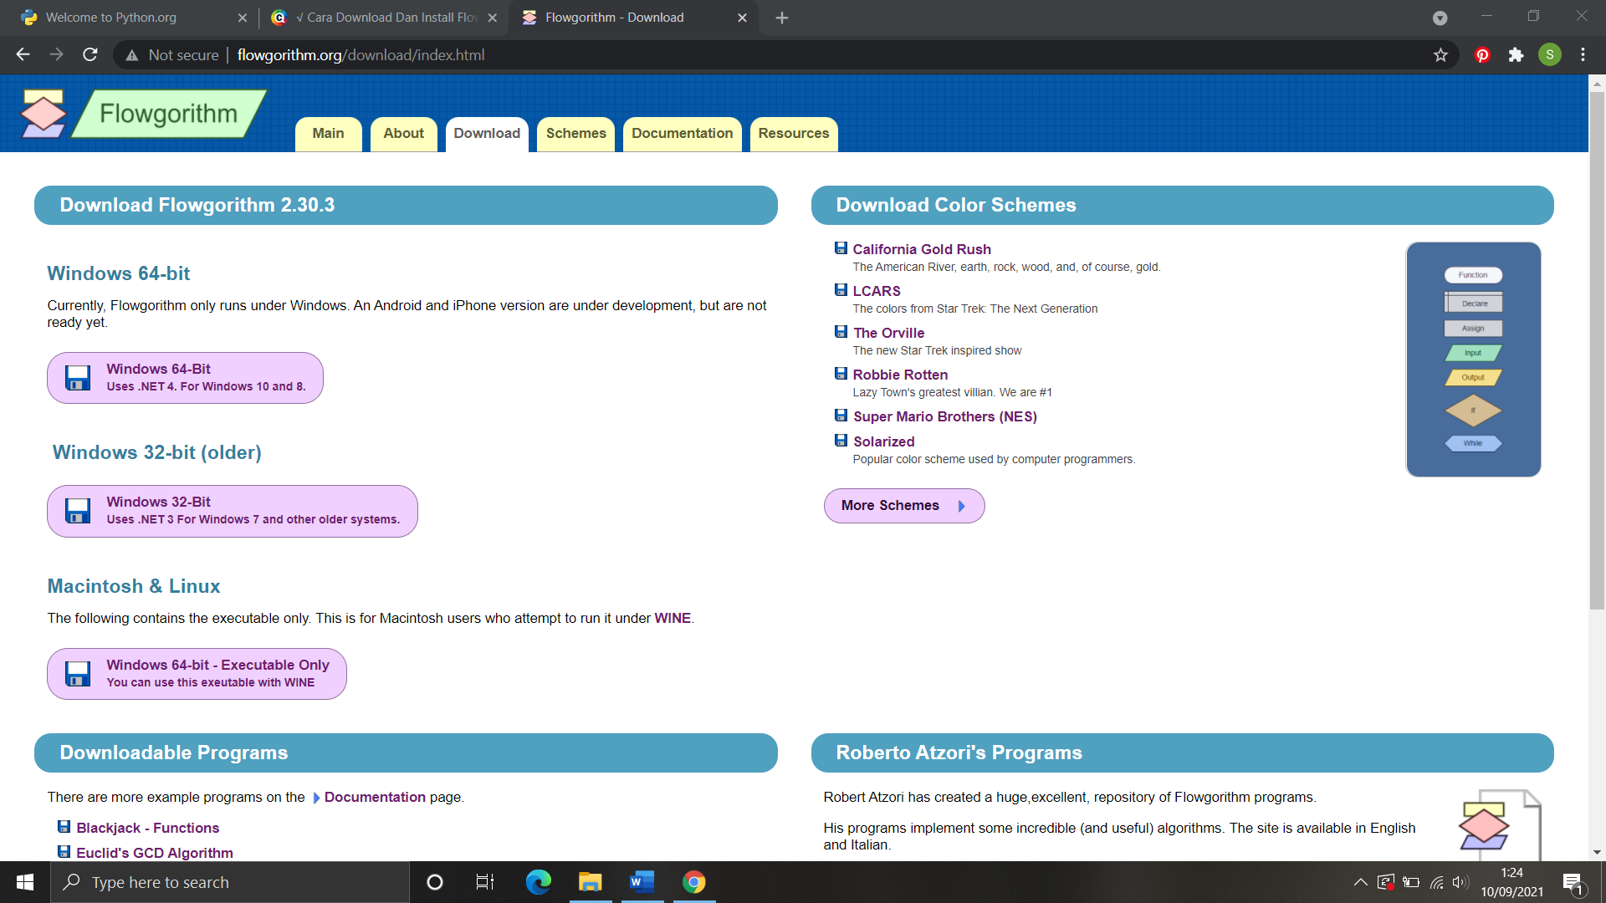

1. Tunggu proses download hingga selesai. Lalu buka file Flowgorithm yang telah didownload dan klik Next.

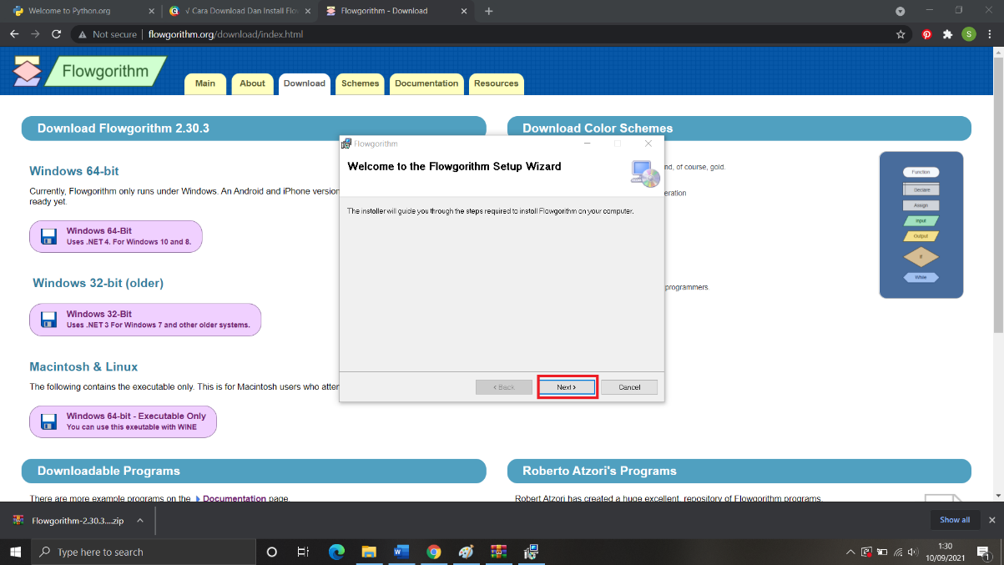

1. Setelah itu pilih I Agree dan klik Next.

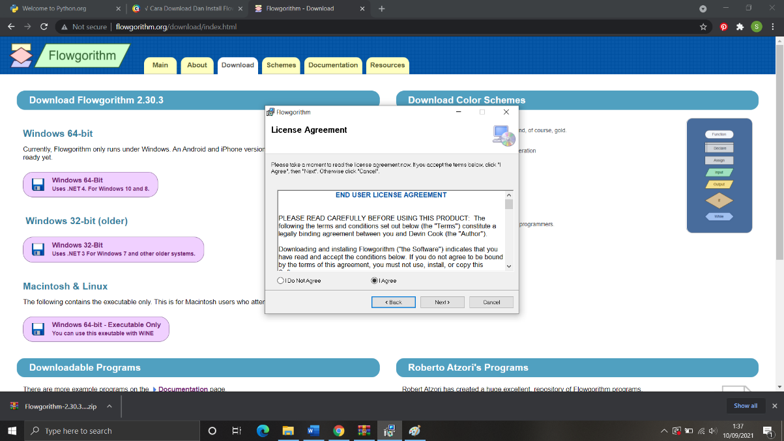

1. Install Flowgorithm selesai, lalu klik close.

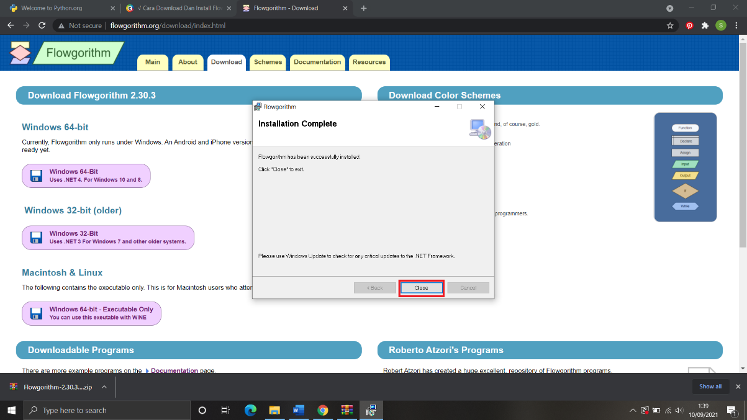

* Cara Menginstall IDE Pycharm

1. Klik link dibawah ini untuk masuk kedalam website resmi IDE Pycharm.

<https://www.jetbrains.com/pycharm/>

1. Klik download.



1. Setelah itu, pilih Community

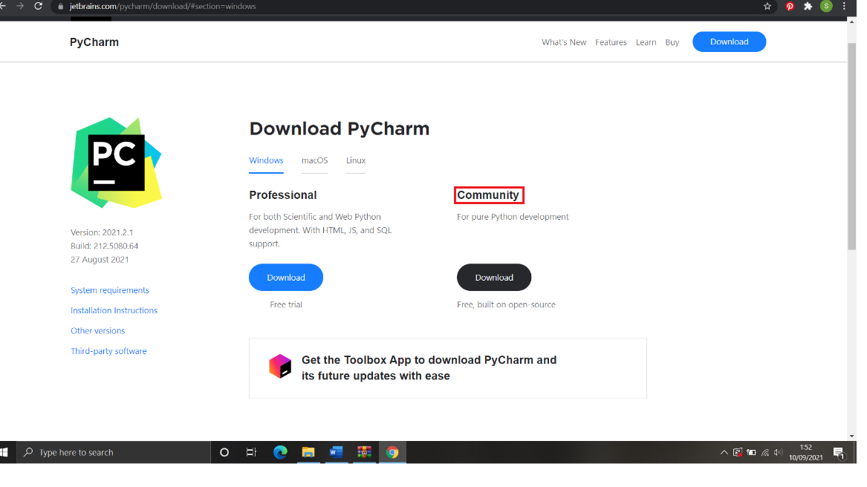

1. Tunggu proses download selesai.

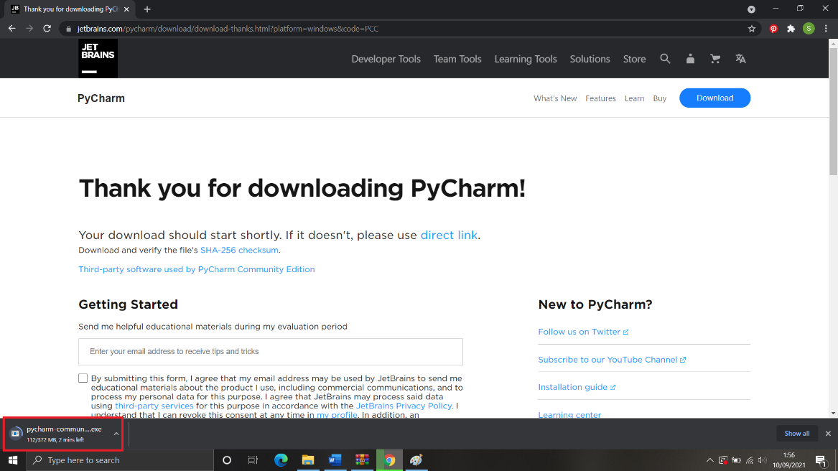

1. Ikuti proses penginstallan dengan mengklik Next hingga muncul tombol Instal, dan tunggu proses penginstallan selesai.
2. Install IDE Pycharm selesai, lalu klik finish.

